UNIVERSIDAD DE ANTIOQUIA.
BASES DE DATOS - semestre 2008-2
TALLER SOBRE ÁLGEBRA Y CÁLCULO RELACIONAL

Considere el siguiente esquema de una BD:

- PRODUCTO (modelo, fabricante, tipo).
Clave primaria: modelo.

- PC (Serial, modelo, velocidad, RAM, HD, pantalla, precio)
Clave primaria: serial. Clave foránea: modelo referencia PRODUCTO.

- IMPRESORA (serial, Modelo, color, tipo, precio)
Clave primaria: serial, Clave foránea: modelo referencia PRODUCTO.

Considera la siguiente instancia de la B de D:

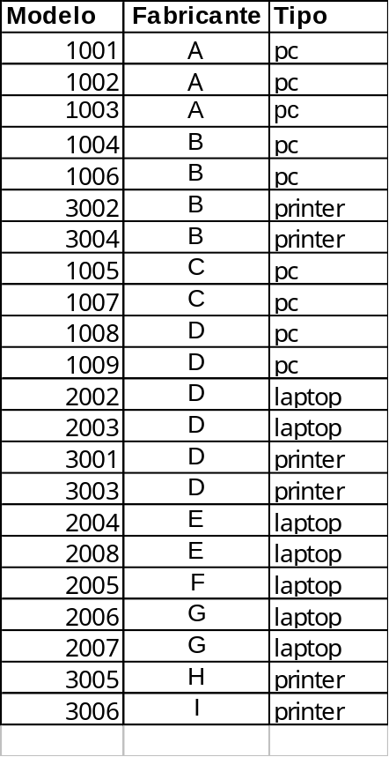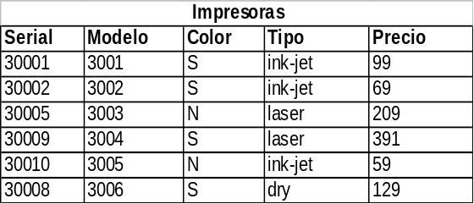

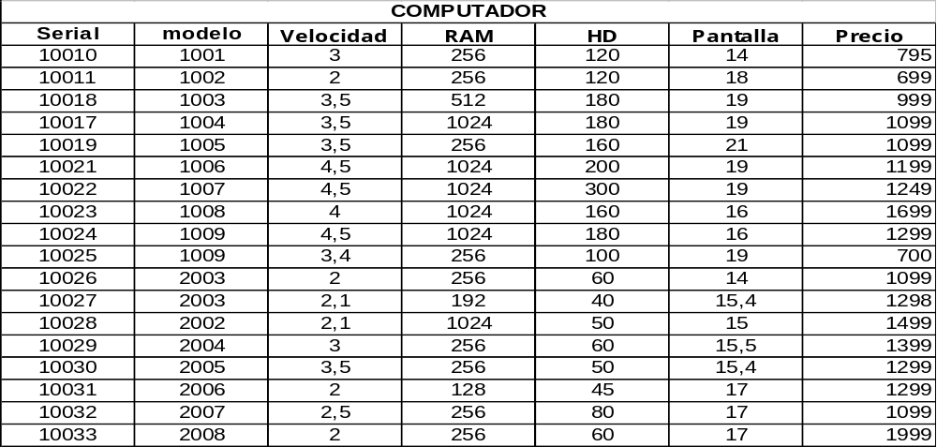
Expresar en álgebra y en cálculo relacional las siguientes preguntas:
1. ¿Obtener los laptop que aparecen en la relación Productos?
2. ¿Obtenga los PC con 256 megas de RAM?
3. ¿Cuáles son los PC que cuestan menos de 1100 euros?
4. ¿Cuáles son los laptop que tienen un disco de al menos 50 G y que cuestan menos de 1400 euros?
5. ¿Qué impresoras láser a color del fabricante D hay disponibles?
6. ¿Cuáles son los computadores (pc y laptop) que cuestan exactamente menos de 1200 euros?
7. ¿Cuáles son los fabricantes que suministran tanto impresoras como PC?
8. ¿Cuáles son los fabricantes que suministran todos los tipos de productos (printer, laptop y pc)?
9. ¿Cuáles son los fabricantes que solo suministran PC?
10. ¿Cuáles son los fabricantes que solo suministran un tipo de producto?
11. Para realizar un trabajo necesitamos un computador que tenga al menos 1024 megas de RAM, una velocidad de 3 ó 3.5 Ghz. Igualmente necesitamos una impresora a color. ¿Cuál es el fabricante que suministra ambos productos?
12. Cuáles son los tamaños de disco duro que son utilizados por al menos dos PC?

